УВАЖАЕМЫЕ РОДИТЕЛИ!

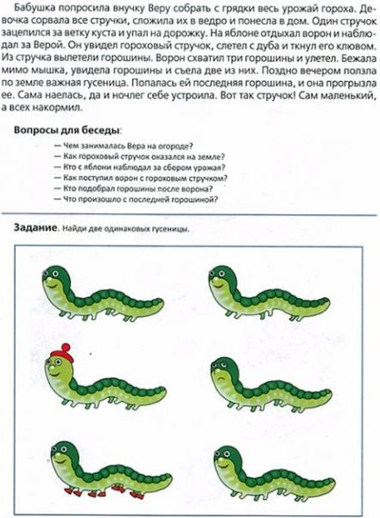
Сейчас Вы с детьми находитесь, дома мы предлагаем Вам позаниматься со своими детьми. Речь ребенка — это залог успешного обучения детей в школе. Обогащение словаря, развитие грамматически правильной речи, совершенствование умения при помощи речи выражать свои мысли, интересно и выразительно, передавать содержание художественного произведения; научить детей составлять самостоятельные рассказы о предметах, явлениях в природе и общественной жизни. Мы предлагаем Вам пособие «Я учусь пересказывать» чтоб ребенок пересказал рассказ, который Вы ему прочтете, и он самостоятельно перескажет по картинки и ответит Вам на вопросы по рассказу.
